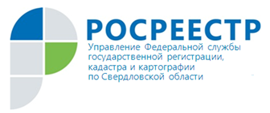 ПРЕСС-РЕЛИЗ
Заместитель руководителя Управления
Ирина Семкина проведет прямую линию
Заместитель руководителя Управления Росреестра по Свердловской области Ирина Викторовна Семкина выйдет в прямой эфир с жителями региона, который состоится 11 июля 2019 года в 14:00 часов.
В ходе диалога, который продлится 1 час, Ирина Викторовна ответит на вопросы в сфере государственной регистрации прав, в том числе в электронном виде.
Вопросы можно будет задать в прямом эфире - трансляции на аккаунте Управления 66_rosreestr в социальной сети Instagram, а также направить до 10 июля на адрес электронной почты priemRR66@yandex.ru.

Отметим, что Управление Instagram - трансляцию проводит уже не в первый раз. Во время предыдущего эфира, который состоялся 27 мая 2019 года, жители региона задавали вопросы по теме восстановления документов, уничтоженных при пожаре, а также по теме государственного кадастрового учета и государственной регистрации прав.

